

VODIČ ZA GRAĐANE

**PRVE IZMJENE I DOPUNE PRORAČUNA GRADA LABINA ZA 2022. GODINU SA PROJEKCIJOM ZA 2023. I 2024. GODINU**

Gradsko vijeće, 01. lipnja 2022.

Proračun Grada Labina za 2022. godinu donijet je u prosincu 2021. godine u iznosu od 137.628.691,00 kuna od čega su:

|  |
| --- |
| * prihodi poslovanja 104.890.841,00 kn |
| * prihodi od prodaje nefinancijske imovine 6.105.000,00 kn |
| * primici od financijske imovine i zaduživanja 25.000.000,00 kn |
| * višak prihoda 1.632.850,00 kn |

Ove Prve izmjene i dopune Proračuna Grada Labina za 2022. godinu, temelje se na odredbama Zakona o proračunu koji nalaže izmjene proračuna i njegovo uravnoteženje, ukoliko se ukaže potreba za povećanjem ili smanjenjem određenih prihoda ili rashoda. Analizom ostvarenja prihoda i primitaka, te rashoda i izdataka proračuna za razdoblje siječanj - travanj i izvršene procjene do kraja godine ocjenjuje se nužnim donijeti ove izmjene.

U prijedlog Prvih izmjena i dopuna proračuna Grada Labina za 2022. godinu uključeni su i viškovi i manjkovi proračuna i proračunskih korisnika iz 2021. godine.

Osim navedenog povod je i Odluka o kriterijima i mjerilima za utvrđivanje bilančnih prava za financiranje minimalnog financijskog standarda javnih potreba osnovnog školstva u 2022. godini, i Odluka o minimalnim financijskim standardima za decentralizirano financiranje redovite djelatnosti javnih vatrogasnih postrojbi u 2022. godini (Narodne novine RH 147/2021.).

PRVE IZMJENE I DOPUNA PRORAČUNA

GRADA LABINA ZA 2022. GODINU

|  |  |  |  |  |
| --- | --- | --- | --- | --- |
|  | RAČUN PRIHODA I  RASHODA | RASPOLOŽIVA SREDSTVA IZ PROTEKLE GODINE | RAČUN FINANCIRANJA/ ZADUŽIVANJA | I REBALANS  PRORAČUNA 2022. |
| PRIHODI/PRIMICI | 120.375.325,00 | 2.995.587,00 | 31.200.000,00 | 154.570.912,00 |
| RASHODI/IZDACI | 150.370.912,00 | 0,00 | 4.200.000,00 | 154.570.912,00 |
| 23 UKUPNO PRORAČUN | -29.995.587,00 | 2.995.587,00 | 27.000.000,00 | 0,00 |

* Proračun je uravnotežen te su prihodi i rashodi izjednačeni i iznose **154.570.912,00 kn.** U nastavku je prikaz Proračuna – sažetak.

|  |  |  |  |  |  |
| --- | --- | --- | --- | --- | --- |
|  |  | **PLANIRANO** | **IZNOS PROMJENE** | **PROMJENA  POSTOTAK** | **NOVI IZNOS** |
|  |  |  |  |  |  |
| **A.** | **RAČUN PRIHODA I RASHODA** |  |  |  |  |
|  | Prihodi poslovanja | 104.890.841,00 | 9.183.329,00 | 8.8% | 114.074.170,00 |
|  | Prihodi od prodaje nefinancijske imovine | 6.105.000,00 | 196.155,00 | 3.2% | 6.301.155,00 |
|  | ***UKUPNI PRIHODI*** | ***110.995.841,00*** | ***9.379.484,00*** | ***8,4%*** | ***120.375.325,00*** |
|  | | | | | |
|  | Rashodi poslovanja | 92.628.090,00 | 8.680.477,00 | 9.4% | 101.308.567,00 |
|  | Rashodi za nabavu nefinancijske imovine | 40.800.601,00 | 8.261.744,00 | 20.2% | 49.062.345,00 |
|  | ***UKUPNI RASHODI*** | ***133.428.691,00*** | ***16.942.221,00*** | ***12,7%*** | ***150.370.912,00*** |
|  | **RAZLIKA** | **-22.432.850,00** | **-7.562.737,00** | **33.7%** | **-29.995.587,00** |
|  |  |  |  |  |  |
| **B.** | **RAČUN ZADUŽIVANJA/FINANCIRANJA** | |  |  |  |
|  | Primici od financijske imovine i zaduživanja | 25.000.000,00 | 6.200.000,00 | 24.8% | 31.200.000,00 |
|  | Izdaci za financijsku imovinu i otplate zajmova | 4.200.000,00 | 0,00 | 0.0% | 4.200.000,00 |
|  | **NETO ZADUŽIVANJE/FINANCIRANJE** | **20.800.000,00** | **6.200.000,00** | **29.8%** | **27.000.000,00** |
|  |  |  |  |  |  |
| **C.** | **RASPOLOŽIVA SREDSTVA IZ PRETHODNIH GODINA** | | |  |  |
|  | **VIŠAK/MANJAK IZ PRETHODNIH GODINA** | **1.632.850,00** | **1.362.737,00** | **83.5%** | **2.995.587,00** |
|  |  |  |  |  |  |
|  |  |  |  |  |  |
|  | **VIŠAK/MANJAK + NETO ZADUŽIVANJA/FINANCIRANJA + RASPOLOŽIVA SREDSTVA IZ PRETHODNIH GODINA** | **0,00** | **0,00** | **0,0%** | **0,00** |

**Usporedba planiranih prihoda i primitaka Proračuna za 2022. i Prvih izmjena i dopuna proračuna za 2022. godinu**

|  |  |  |  |  |  |  |
| --- | --- | --- | --- | --- | --- | --- |
| **Red.**  **br.** | **OPIS** | **PRORAČUN 2022.** | **UČEŠĆ E** | **PRVE IZMJENE I DOPUNE**  **2022.** | **UČEŠĆ E** | **Indeks (4/3)** |
| **1** | **2** | **3** |  | 4 | 5 | 6 |
| **1.** | **PRIHODI POSLOVANJA** | **104.890.841,00** | **76,21** | **114.074.170,00** | **73,80** | **108,76** |
|  | Prihodi od poreza | 30.160.000,00 | 21,91 | 32.360.000,00 | 20,94 | 107,29 |
| Pomoći iz inozemstva (darovnice) i od subjekata unutar opće države | 38.473.674,00 | 27,95 | 44.454.307,00 | 28,76 | 115,54 |
| Prihodi od imovine | 8.028.000,00 | 5,83 | 7.868.000,00 | 5,09 | 98,01 |
| Prihodi od upravnih i administr. pristojbi, i po pos. prop. i naknada | 23.886.210,00 | 17,36 | 24.110.863,00 | 15,60 | 100,94 |
| Prihodi od prodaje proizvoda i roba te  pruženih usluga i od donacija | 4.179.957,00 | 3,04 | 5.118.000,00 | 3,31 | 122,44 |
| Kazne, upravne mjere i ostali prihodi | 163.000,00 | 0,12 | 163.000,00 | 0,10 | 100,00 |
| **2.** | **PRIHODI OD PRODAJE NEFINANCIJSKE IMOVINE** | **6.105.000,00** | **4,44** | **6.301.155,00** | **4,08** | **103,21** |
|  | Prihodi od prodaje neproizvedene imovine | 4.490.000,00 | 3,26 | 3.900.000,00 | 2,52 | 86,86 |
| Prihodi od prodaje proizvedene dugotrajne imovine | 1.615.000,00 | 1,17 | 2.401.155,00 | 1,56 | 148,68 |
| **3.** | **PRIMICI OD FINANCIJSKE IMOVINE I ZADUŽIVANJA** | **25.000.000,00** | **18,16** | **31.200.000,00** | **20,18** | **124,80** |
|  | Primici od financ. imovine i zaduživanja | 25.000.000,00 | 18,16 | 31.200.000,00 | 20,19 | 124,80 |
|  | **UKUPNO PRIHODI I PRIMICI** | **135.995.841,00** | **98,81** | **151.575.325,00** | **98,06** | **111,46** |
| **4.** | **VIŠAK/MANJAK PRIHODA IZ PRETHODNE GODINE** | **1.632.850,00** | **1,19** | **2.995.587,00** | **1,94** | **183,46** |
| **5.** | **SVEUKUPNO PRIHODI, PRIMICI I VIŠAK PRIHODA** | **137.628.691,00** | **100,00** | **154.570.912,00** | **100,00** | **112,31** |

STRUKTURA PLANIRANIH PRIHODA I PRIMITAKA PRVIH IZMJENA I DOPUNA PRORAČUNA ZA 2022. GODINE

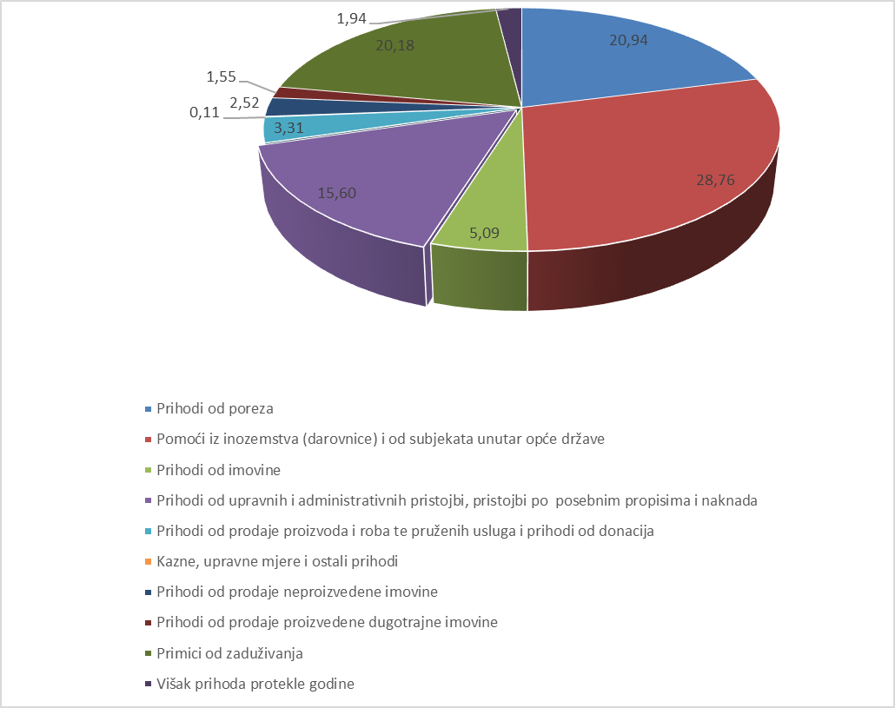

POREZNI PRIHODI

|  |  |  |  |
| --- | --- | --- | --- |
| **VRSTA POREZA** | Plan 2022. | I Rebalans  2022. | Indeks 2022  I Rebalans  /2022 Plan |
| **Porez i prirez na dohodak - nenamjenski dio** | 23.410.000,00 | 24.610.000,00 | 105,13 |
| **Porez i prirez na dohodak - decentralizacija** | 1.090.000,00 | 1.090.000,00 | 100,00 |
| **Ukupno 24.500.000,00 25.700.000,00 104,89** | | | |

* **vlastiti porezni prihodi Grada Labina**
* Smanjen je povrat poreza i prireza na dohodak za

1.000.000 kn i povećan porez na dohodak za 200.000 kn

|  |  |  |  |
| --- | --- | --- | --- |
| VRSTA POREZA | Plan 2022. | I Rebalans  2022. | Indeks 2022  I Rebalans  /2022 Plan |
| Porez na imovinu | 4.550.000,00 | 5.550.000,00 | 121,98 |
| Porez na robu i usluge | 1.110.000,00 | 1.110.000,00 | 100,00 |
| Ostali prihodi od poreza | 0,00 | 0,00 | 0,0 |
| Ukupno vlastiti porezi | 5.660.000,00 | 6.660.000,00 | 117,67 |

* Od vlastitih poreznih prihoda povećan je porez na promet nekretnina za 1.000.000 kn, te novi plan iznosi 3.500.000 kn

POMOĆI IZ INOZEMSTVA I OD SUBJEKATA UNUTAR OPĆEG PRORAČUNA

|  |  |  |  |
| --- | --- | --- | --- |
| VRSTA POREZA | Plan 2022. | I REBALANS  2022. | Indeks  Rebalans  / Plan 2022. |
| Pomoći od međunarodnih organizacija te institucija i tijela EU | 0,00 | 1.475.374,00 |  |
| Pomoći iz drugih proračuna | 2.366.041,00 | 2.541.085,00 | 107,40 |
| Pomoći iz izvanproračunskih  korisnika | 444.000,00 | 1.104.142,00 | 248,68 |
| Pomoć izravnanja za  decentralizirane funkcije | 3.444.223,00 | 3.471.281,00 | 100,79 |
| Pomoć proračunskim korisnicima  iz proračuna koji im nije nadležan | 26.287.350,00 | 28.856.479,00 | 109,77 |
| Pomoć temeljem prijenosa EU  sredstava | 5.932.060,00 | 7.005.946,00 | 118,10 |
| Ukupno pomoći | 38.473.674,00 | 44.454.307,00 | 115,54 |

* **Pomoći**
  + udio pomoći u ukupnim prihodima Proračuna Grada Labina po ovom prijedlogu iznosi 29,33%
  + udio pomoći u poslovnim prihodima Grada Labina 38,97%

PRIHODI OD IMOVINE

* Prihodi od imovine planirani su u ukupnom iznosu 7.868.000,00 kn
* Indeks u odnosu na vežeći plan 98,01% ili 160.000,00 kn

PRIHODI OD ADMINISTRATIVNIH PRISTOJBI I PO POSEBNIM PROPISIMA

* Planirani su u ukupnom iznosu 23.886.210,00 kn
* Indeks u odnosu na postojeći plan 100,94% ili 224.653,00 kn

PRIHODI OD PRODAJE PROIZVODA I ROBA TE PRUŽENIH USLUGA I DONACIJA

* Planirani su u ukupnom iznosu od 4.179.957,00 kn
* Indeks u odnosu na postojeći plan 122,44% ili 938.043,00 kn

KAZNE, UPRAVNE MJERE I OSTALI PRIHODI

* Planirane su u ukupnom iznosu od 163.000,00 kn
* Nema promjene u odnosu na postojeći plan

PRIHODI OD PRODAJE NEFINANCIJSKE IMOVINE

* Planirani su u ukupnom iznosu od **6.301.155,00** kn
* Indeks u odnosu na postojeći plan **103,21** kn ili **196.155,00 kn**

PRIMICI OD FINANCIJSKE IMOVINE I ZADUŽIVANJA

* Planirani su u iznosu od **31.200.000,00** kn
* Indeks u odnosu na postojeći plan **124,80% ili 6.200.000,00 kn**

# **Usporedba planiranih rashoda Prvih izmjena i dopuna Proračuna Grada Labina za 2022. godinu u odnosu na Proračun**

|  |  |  |  |  |
| --- | --- | --- | --- | --- |
| **Red. br.** | **O P I S** | **PRORAČUN 2022.** | **I**  **Izmjena i dop.** | **Indeks (4/3)** |
| **1** | **2** | **3** | **4** | **5** |
| **1.** | **RASHODI POSLOVANJA** | **92.628.090,00** | **101.308.567,00** | **109,37** |
|  | Rashodi za zaposlene | 46.145.612,00 | 47.920.150,00 | 103,85 |
| Materijalni rashodi | 30.357.279,00 | 34.202.650,00 | 112,67 |
| Financijski rashodi | 754.599,00 | 762.143,00 | 101,00 |
| Subvencije | 1.337.000,00 | 1.452.000,00 | 108,60 |
| Pomoći dane u inozemstvo i unutar opće države | 5.073.000,00 | 7.166.636,00 | 141,27 |
| Naknade građanima i kućanstvima na temelju osiguranja i dr. naknade | 3.670.000,00 | 3.840.000,00 | 104,63 |
| Ostali rashodi - donacije | 5.290.600,00 | 5.964.988,00 | 112,75 |
| **2.** | **RASHODI ZA NABAVU NEFINANCIJSKE IMOVINE** | **40.800.601,00** | **49.062.345,00** | **120,25** |
|  | Rashodi za nabavu neproizvedene imovine | 1.523.000,00 | 760.000,00 | 49,90 |
| Rashodi za nabavu proizvedene dugotrajne  imovine | 39.275.601,00 | 48.272.345,00 | 122,91 |
|  | Rashodi za dodatna ulaganja na nefinancijskoj imovini | 2.000,00 | 30.000,00 | 1500,00 |
| **3.** | **IZDACI ZA FINANCIJSKU IMOVINU I**  **OTPLATE ZAJMOVA** | 4.200.000,00 | 4.200.000,00 | 100,00 |
|  | Izdaci za otplatu glavnice primljenih zajmova | 4.200.000,00 | 4.200.000,00 | 100,00 |
|  | **UKUPNI RASHODI I IZDACI** | **137.628.691,00** | **154.570.912,00** | **112,31** |

**STRUKTURA RASHODA I IZDATAKA**

# **PREGLED PLANA PRORAČUNA PO KORISNICIMA**

|  |  |  |  |  |  |
| --- | --- | --- | --- | --- | --- |
|  | **Korisnik** | **Plan 2022.** | **Povećanje/ smanjenje** | **I izmjene 2022.** | **Index** |
|  | Gradska uprava | 85.914.619,00 | 13.838.200,00 | 99.752.819,00 | 116,11 |
|  | Vijeće Bošnjačke nacionalne manjine | 76.000,00 | - | 76.000,00 | 100,00 |
|  | Vijeće Srpske nacionalne manjine | 50.000,00 | - | 50.000,00 | 100,00 |
|  | Javna vatrogasna postrojba Labin | 6.023.657,00 | 36.689,00 | 6.060.346,00 | 100,61 |
|  | Dječji vrtić Pjerina Verbanac | 12.793.190,00 | 702.481,00 | 13.495.671,00 | 105,49 |
|  | O.Š. Matije Vlačića Labin | 8.865.500,00 | 156.847,00 | 9.022.347,00 | 101,77 |
|  | O.Š. “Ivo Lola Ribar” Labin | 11.986.105,00 | 1.746.254,00 | 13.732.359,00 | 114,57 |
|  | Centar Liče Faraguna Labin | 3.185.532,00 | 126.956,00 | 3.312.488,00 | 103,99 |
|  | Umjetnička škola Matko Brajša Rašana Labin | 5.475.000,00 | 211.703,00 | 5.686.703,00 | 103,87 |
|  | Pučko otvoreno Učilište Labin | 2.192.588,00 | 29.785,00 | 2.222.373,00 | 101,36 |
|  | Gradska knjižnica Labin | 1.066.500,00 | 93.306,00 | 1.159.806,00 | 108,75 |
| **UKUPNO** | | **137.628.691,00** | **16.942.221,00** | **154.570.912,00** | **112,31** |

Iz navedene tabele je vidljivo da je povećanje ukupnog proračuna Grada Labina koji obuhvaća i proračunske korisnike 16.942.221,00 kn ili 12,31% što je ujedno i posljedica povećanja poslovnih i investicijskih aktivnosti.

Prve izmjene i dopune Proračun Grada Labina za 2022. godinu i projekciju za 2023. i 2024. godinu su uravnotežene, s obzirom da je zbroj prihoda, primitka i viškova/manjkova sredstava iz 2021. godine jednak zbroju rashoda i izdataka proračuna.

**Tabelarni prikaz povećanja / smanjenja po Upravnim odjelima i Programima**

|  |  |  |  |  |
| --- | --- | --- | --- | --- |
| **PROGRAMI** | **PLANIRANO** | **PROMJENA IZNOS** | **PROMJENA  POSTOTAK** | **NOVI IZNOS -**  **I izmjene** |
| **SVEUKUPNO RASHODI / IZDACI** | **137.628.691,00** | **16.942.221,00** | **12,31** | **154.570.912,00** |
| ***Razdjel 100 UPRAVNI ODJEL ZA POSLOVE GRADONAČELNIKA, GRADSKO VIJEĆE I OPĆE POSLOVE*** | ***10.395.957,00*** | ***981.194,00*** | ***9,44*** | ***11.377.151,00*** |
| **Glava 10001 UPRAVNI ODJEL ZA POSLOVE GRADONAČELNIKA, GRADSKO VIJEĆE I OPĆE POSLOVE** | **4.246.300,00** | **944.505,00** | **22,24** | **5.190.805,00** |
| Program 1001 Javna uprava i administracija | 3.681.300,00 | 944.505,00 | 25,66 | 4.625.805,00 |
| Program 1002 Mjesna samouprava | 35.000,00 | 0,00 | 0,00 | 35.000,00 |
| Program 1003 Organiziranje i provođenje zaštite i spašavanja | 530.000,00 | 0,00 | 0,00 | 530.000,00 |
| **Glava 10002 VIJEĆA NACIONALNIH MANJINA** | **126.000,00** | **0,00** | **0,00** | **126.000,00** |
| **Proračunski korisnik 45470 VIJEĆE BOŠNJAČKE NACIONALNE MANJINE U GRADU LABINU** | **76.000,00** | **0,00** | **0,00** | **76.000,00** |
| Program 1004 Zaštita prava nacionalnih manjina | 76.000,00 | 0,00 | 0,00 | 76.000,00 |
| **Proračunski korisnik 47756 VIJEĆE SRPSKE NACIONALNE MANJINE U GRADU LABINU** | **50.000,00** | **0,00** | **0,00** | **50.000,00** |
| Program 1004 Zaštita prava nacionalnih manjina | 50.000,00 | 0,00 | 0,00 | 50.000,00 |
| **Glava 10003 VATROGASNE POSTROJBE** | **6.023.657,00** | **36.689,00** | **0,61** | **6.060.346,00** |
| **Proračunski korisnik 35837 JAVNA VATROGASNA POSTROJBA LABIN** | **6.023.657,00** | **36.689,00** | **0,61** | **6.060.346,00** |
| Program 1003 Organiziranje i provođenje zaštite i spašavanja | 6.023.657,00 | 36.689,00 | 0,61 | 6.060.346,00 |
| ***Razdjel 200 UPRAVNI ODJEL ZA PRORAČUN I FINANCIJE*** | ***13.594.359,00*** | ***-4.136,00*** | ***-0,03*** | ***13.590.223,00*** |
| **Glava 20001 UPRAVNI ODJEL ZA PRORAČUN I FINANCIJE** | **13.594.359,00** | **-4.136,00** | **-0,03** | **13.590.223,00** |
| Program 2001 Javna uprava i administracija | 13.594.359,00 | -4.136,00 | -0,03 | 13.590.223,00 |
| ***Razdjel 300 UPRAVNI ODJEL ZA PROSTORNO UREĐENJE, ZAŠTITU OKOLIŠA I IZDAVANJA AKATA ZA GRADNJU*** | ***39.550.960,00*** | ***1.580.982,00*** | ***4,00*** | ***41.131.942,00*** |
| **Glava 30001 UPRAVNI ODJEL ZA PROSTORNO UREĐENJE, ZAŠTITU OKOLIŠA I IZDAVANJA AKATA ZA GRADNJU** | **39.550.960,00** | **1.580.982,00** | **4,00** | **41.131.942,00** |
| Program 3001 Dokumenti prostornog uređenja | 2.060.000,00 | -668.000,00 | -32,43 | 1.392.000,00 |
| Program 3002 Izgradnja komunalne infrastrukture | 8.546.960,00 | 395.000,00 | 4,62 | 8.941.960,00 |
| Program 3003 Izgradnja građevina javne namjene | 27.741.000,00 | 1.853.982,00 | 6,68 | 29.594.982,00 |
| Program 3004 Komunalne vodne građevine i gospodarenje otpadom | 1.203.000,00 | 0,00 | 0,00 | 1.203.000,00 |
| ***Razdjel 400 UPRAVNI ODJEL ZA KOMUNALNO GOSPODARSTVO I UPRAVLJANJE IMOVINOM*** | ***15.777.000,00*** | ***9.244.349,00*** | ***58,59*** | ***25.021.349,00*** |
| **Glava 40001 UPRAVNI ODJEL ZA KOMUNALNO GOSPODARSTVO I UPRAVLJANJE IMOVINOM** | **15.777.000,00** | **9.244.349,00** | **58,59** | **25.021.349,00** |
| Program 4001 Održavanje komunalne infrastrukture | 11.203.000,00 | 1.164.849,00 | 10,40 | 12.367.849,00 |
| Program 4002 Održavanje stambenih i poslovnih prostora i dr. | 1.960.000,00 | 185.000,00 | 9,44 | 2.145.000,00 |
| Program 4003 Oprema komunalne infrastrukture | 2.614.000,00 | 7.894.500,00 | 302,01 | 10.508.500,00 |
| ***Razdjel 500 UPRAVNI ODJEL ZA DRUŠTVENE DJELATNOSTI*** | ***57.005.415,00*** | ***4.969.832,00*** | ***8,72*** | ***61.975.247,00*** |
| **Glava 50001 UPRAVNI ODJEL ZA DRUŠTVENE DJELATNOSTI** | **11.441.000,00** | **1.902.500,00** | **16,63** | **13.343.500,00** |
| Program 5001 Predškolski odgoj | 540.000,00 | -74.900,00 | -13,87 | 465.100,00 |
| Program 5002 Obrazovanje | 3.408.000,00 | 442.900,00 | 13,00 | 3.850.900,00 |
| Program 5003 Razvoj sporta i rekreacije | 2.200.000,00 | 50.000,00 | 2,27 | 2.250.000,00 |
| Program 5004 Promicanje kulture | 730.000,00 | 180.000,00 | 24,66 | 910.000,00 |
| Program 5006 Socijalna skrb | 3.463.000,00 | 121.500,00 | 3,51 | 3.584.500,00 |
| Program 5008 Zdravstvo | 780.000,00 | 1.140.000,00 | 146,15 | 1.920.000,00 |
| Program 5009 Razvoj civilnog društva | 120.000,00 | 0,00 | 0,00 | 120.000,00 |
| Program 5010 Preventivni programi i aktivnosti | 200.000,00 | 43.000,00 | 21,50 | 243.000,00 |
| **Glava 50002 PREDŠKOLSKI ODGOJ** | **12.793.190,00** | **702.481,00** | **5,49** | **13.495.671,00** |
| **Proračunski korisnik 35812 DJEČJI VRTIĆ PJERINA VERBANAC** | **12.793.190,00** | **702.481,00** | **5,49** | **13.495.671,00** |
| Program 5001 Predškolski odgoj | 12.793.190,00 | 702.481,00 | 5,49 | 13.495.671,00 |
| **Glava 50003 USTANOVE ŠKOLSTVA** | **29.512.137,00** | **2.241.760,00** | **7,60** | **31.753.897,00** |
| **Proračunski korisnik 10581 OSNOVNA ŠKOLA MATIJE VLAČIĆA LABIN** | **8.865.500,00** | **156.847,00** | **1,77** | **9.022.347,00** |
| Program 5002 Obrazovanje | 8.865.500,00 | 156.847,00 | 1,77 | 9.022.347,00 |
| **Proračunski korisnik 10590 OSNOVNA ŠKOLA IVO LOLA RIBAR LABIN** | **11.986.105,00** | **1.746.254,00** | **14,57** | **13.732.359,00** |
| Program 5002 Obrazovanje | 11.986.105,00 | 1.746.254,00 | 14,57 | 13.732.359,00 |
| **Proračunski korisnik 10645 CENTAR LIČE FARAGUNA LABIN** | **3.185.532,00** | **126.956,00** | **3,99** | **3.312.488,00** |
| Program 5002 Obrazovanje | 3.185.532,00 | 126.956,00 | 3,99 | 3.312.488,00 |
| **Proračunski korisnik 48478 UMJETNIČKA ŠKOLA MATKA BRAJŠE RAŠANA LABIN** | **5.475.000,00** | **211.703,00** | **3,87** | **5.686.703,00** |
| Program 5002 Obrazovanje | 5.475.000,00 | 211.703,00 | 3,87 | 5.686.703,00 |
| **Glava 50004 USTANOVE U KULTURI** | **3.259.088,00** | **123.091,00** | **3,78** | **3.382.179,00** |
| **Proračunski korisnik 15577 PUČKO OTVORENO UČILIŠTE LABIN** | **2.192.588,00** | **29.785,00** | **1,36** | **2.222.373,00** |
| Program 5004 Promicanje kulture | 2.192.588,00 | 29.785,00 | 1,36 | 2.222.373,00 |
| **Proračunski korisnik 42266 GRADSKA KNJIŽNICA LABIN** | **1.066.500,00** | **93.306,00** | **8,75** | **1.159.806,00** |
| Program 5004 Promicanje kulture | 1.066.500,00 | 93.306,00 | 8,75 | 1.159.806,00 |
| ***Razdjel 600 UPRAVNI ODJEL ZA GOSPODARSTVO I EU PROJEKTE*** | ***1.305.000,00*** | ***170.000,00*** | ***13,03*** | ***1.475.000,00*** |
| **Glava 60001 UPRAVNI ODJEL ZA GOSPODARSTVO I EU PROJEKTE** | **1.305.000,00** | **170.000,00** | **13,03** | **1.475.000,00** |
| Program 6001 Jačanje gospodarstva | 923.000,00 | 0,00 | 0,00 | 923.000,00 |
| Program 6002 Upravljanje EU projektima | 282.000,00 | 170.000,00 | 60,28 | 452.000,00 |
| Program 6003 Poticanje korištenja obnovljivih izvora energije | 100.000,00 | 0,00 | 0,00 | 100.000,00 |

Prve Izmjene i dopune Proračuna Grada Labina za 2022. godinu i projekcije za 2023. i 2024. godinu objavljene su na internetskim stranicama Grada Labina [**Link Prvih izmjena i dopuna Proračuna Grada Labina**](http://www.labin.hr/Files/202206/PRVE%20%20IZMJENE%20%20I%20DOPUNE%20%20PRORA%C4%8CUNA%20GRADA%20LABINA%20ZA%202022.%20GODINU%20I%20PROJEKCIJE%20ZA%202023.%20I%202024.%20GODINU.pdf)

Slika na kojoj se prikazuje na otvorenom, nebo, tlo, parkirano

Opis je automatski generiran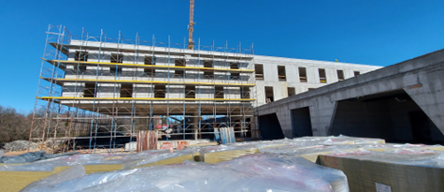

Slika na kojoj se prikazuje nebo, na otvorenom, svijetlo, zalazak

Opis je automatski generiran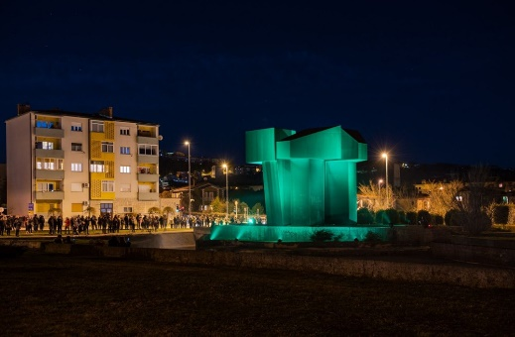

Slika na kojoj se prikazuje priroda, narančasto, greben

Opis je automatski generiran Slika na kojoj se prikazuje na otvorenom, osoba, ljudi, hodanje

Opis je automatski generiran

